Лабораторная работа № 2
Тема: Создание программ обработки массивов.

Цель работы: изучить принципы описания и использования однородных структурированных данных в языке C#, получить практические навыки разработки программ по обработке массивов.

Задание 1. Вывести на экран одномерный массив, раскрасив в нём синим цветом элементы, расположенные между первым и последним отрицательным элементом.
Математическая модель:
1. Пусть
- array = {a1, a2, …, an} — массив целых чисел (где n - длина массива).
- i - текущий индекс элемента в массиве.

2. Поиск индексов:
- firstNegativeIndex
- lastNegativeIndex
- if (i >= firstNegativeIndex && i <= lastNegativeIndex)
3. Условия:
- Если оба индекса firstNegativeIndex и lastNegativeIndex найдены, то:
- Для всех I от firstNegativeIndex до lastNegativeIndex:
- Вывод aj с синим цветом.
- Иначе, выводите aj в стандартном цвете.

Блок-схема:

using System;

class Program
{
static void Main()
{
int[] array = { 3, -1, 4, 5, 2, 6, 3, 8, 1 };

// Находим индексы первого и последнего отрицательного элемента
int firstNegativeIndex = -1;
int lastNegativeIndex = -1;

for (int i = 0; i < array.Length; i++)
{
if (array[i] < 0)
{
if (firstNegativeIndex == -1)
{
firstNegativeIndex = i;
}
lastNegativeIndex = i;
}
}

// Выводим массив с раскраской
for (int i = 0; i < array.Length; i++)
{
if (i >= firstNegativeIndex && i <= lastNegativeIndex)
{
Console.ForegroundColor = ConsoleColor.Blue; // Устанавливаем синий цвет
}
Console.Write(array[i] + " ");
Console.ResetColor(); // Сбрасываем цвет
}

Console.WriteLine();
}
}
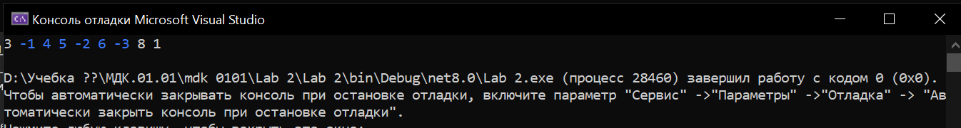
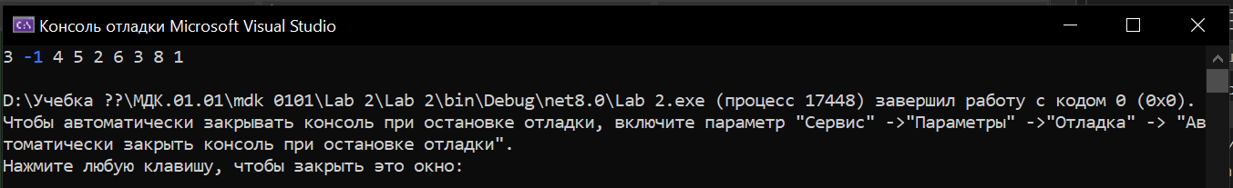

Задание 2. Ввести двумерный массив произвольной размерности, найти первый кратный 5 элемент каждой строки массива. Раскрасить в массиве при выводе малиновым цветом первый кратный 5 элемент каждой строки.
Математическая модель
Описание задачи
Мы имеем двумерный массив размерности M×N, где M — количество строк, а N — количество столбцов. Цель состоит в том, чтобы найти и выделить первый элемент, кратный 5, в каждой строке массива.

Переменные
- A[i ; j]: элемент массива на позиции (i, j)
- M: количество строк массива
- N: количество столбцов массива
- firstMultipleOfFivei: индекс первого элемента в строке i, кратного 5 (если таковой имеется)
- rand: случайный генератор для заполнения массива

Параметры
1. M и N: целые числа (положительные)
2. Заполнение массива случайными целыми числами от 1 до 99.

Алгоритм
1. Инициализация массива:
- Создать массив A размерности M×N.

2. Заполнение массива:
- Для i от 0 до M-1:
- Для j от 0 до N-1:
- Присвоить A[i ; j] значение, сгенерированное случайным образом.

3. Поиск первого элемента, кратного 5:
- Для i от 0 до M-1:
- Задать firstMultipleOfFiveIndex = -1 (если элемент не найден).
- Для j от 0 до N-1:
- Если A[i ; j] % 5 == 0:
- Установить firstMultipleOfFiveIndex = j.
- Прервать внутренний цикл.

4. Вывод элементов массива:
- Для i от 0 до M-1:
- Для j от 0 до N-1:
- Если j == firstMultipleOfFiveIndex:
- Раскрасить A[i ; j] в малиновый цвет и вывести.
- Иначе:
- Вывести A[i ; j] в стандартном цвете.
- Перейти на новую строку после вывода каждой строки массива.

Описание временной сложности
- Заполнение массива: O(M×N)
- Поиск первого кратного 5 элемента: O(M×N)
- Вывод элементов: O(M×N)

Таким образом, общая временная сложность алгоритма составит O(M×N).

Блок-схема:

Примечание
Данная модель предполагает, что пользователю будет доступен ввод значений для M и N, что позволяет динамически изменять размер массива. Разделение процессов на инициализацию, заполнение, поиск и вывод делает модель легко понимаемой и адаптируемой под различные условия и ограничения.

using System;

class Program
{
static void Main()
{
// Ввод размеров массива
Console.Write("Введите количество строк: ");
int rows = Convert.ToInt32(Console.ReadLine());

Console.Write("Введите количество столбцов: ");
int cols = Convert.ToInt32(Console.ReadLine());

// Создаем и заполняем двумерный массив
int[,] array = new int[rows, cols];
Random rand = new Random();

for (int i = 0; i < rows; i++)
{
for (int j = 0; j < cols; j++)
{
array[i, j] = rand.Next(1, 100); // Заполняем случайными числами от 1 до 99
}
}

// Поиск и вывод элементов
for (int i = 0; i < rows; i++)
{
// Ищем индекс первого кратного 5 в строке
int firstMultipleOfFiveIndex = -1; // Индекс по умолчанию, если не найдено
for (int j = 0; j < cols; j++)
{
if (array[i, j] % 5 == 0)
{
firstMultipleOfFiveIndex = j; // Сохраняем индекс первого кратного 5
break; // Выходим из цикла, так как нашли первое кратное 5
}
}

// Выводим элементы строки с окраской
for (int j = 0; j < cols; j++)
{
if (array[i, j] % 5 == 0 && j == firstMultipleOfFiveIndex)
{
Console.ForegroundColor = ConsoleColor.Magenta; // Устанавливаем малиновый цвет
Console.Write(array[i, j] + " ");
Console.ResetColor(); // Сбрасываем цвет
}
else
{
Console.Write(array[i, j] + " ");
}
}
Console.WriteLine();
}
}
}

